大华电子：采用先进管理模式，高效率高品质保障民品市场
2021慕尼黑上海电子展现场专访
来源： 仪商网
编者按：4月14-16日，2021慕尼黑上海电子展在上海新博览中心拉开帷幕。来自国内外的电子行业的多家知名企业在展会上盛装亮相，展示行业新气象，探索行业发展新路。
今年慕尼黑上海电子展吸引了数十家测试测量仪器厂商参展，包括国内知名测试测量仪器厂商优利德、鼎阳科技、固纬电子、致远电子、虹科电子、同惠电子、普源精电、航裕电源、大华电子、艾德克斯电子，以及国际品牌德国EA、英国比克科技、泰克科技、罗德与施瓦茨、是德科技等。
在这次展会上，《仪器仪表商情》记者走进多家知名测试测量仪器企业展位，采访展会现场负责人，深入了解仪器仪表、测试测量行业的新技术、新产品、新应用等发展趋势。以下是大华电子的采访实录。
大华电子：采用先进管理模式，高效率高品质保障民品市场
北京大华无线电仪器有限责任公司（简称：大华电子）是一家专注于电子测试测量仪器的国有企业。在展会上，北京大华无线电仪器有限责任公司市场总监安长在接受采访时介绍了大华电子的品牌实力、产品优势以及现场展示的硬核新品。
据介绍，大华电子是一家历史悠久的军工企业，始建于1958年，前身是国营第七六八厂，是建国初期156项重点项目之一，现隶属北京电子控股有限责任公司，是北京市国资委管理的国有企业。公司主要从事国防科研以及重点项目工程配套仪器的研制生产，近年来在多项重大国家项目均做出过重要贡献。
为了打破基础测试仪器国外垄断，改变基础科学仪器西方占绝对优势地位，实现国产替代，大华电子正在努力打造成国内一流的电子测量仪器产品及行业解决方案供应商。
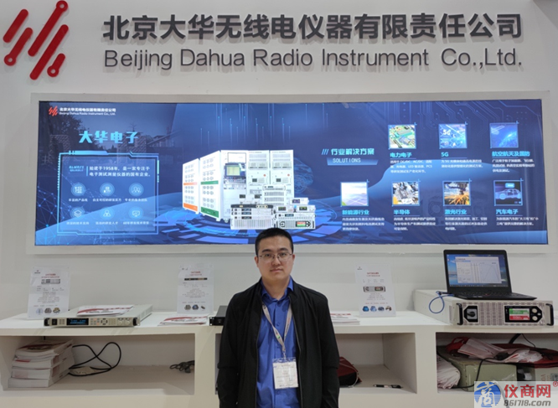
（北京大华无线电仪器有限责任公司市场总监安长）
2017年，大华电子进行国企改革，全面推向市场化，开始走进民品领域，关注国家重点发展的半导体、5G、激光、新能源、汽车电子等行业。2018年，大华电子陆续推出了十几款产品，包括开关电源、电子负载等。现在，大华电子的负载产品已经做到4U 6kW，产品指标达到西方、日本等水平。他表示，“虽然大华电子进入民品领域比较晚，但仅用短短几年时间，就在激光、汽车电子、半导体等行业的测试应用做到全面赶超。”
谈及大华电子的优势，安长表示，大华电子具有几十年军工技术的沉淀，能确保产品的稳定可靠。并且，大华电子的产品研发紧贴市场需求，安长强调，“一切以市场为源头，市场上需要什么就研发什么，需要什么就生产什么。”另外，考虑到中美贸易战造成的原材料供应压力，大华电子重新梳理了供应链体系，采用优质的元器件供应商，提前储备好原材料。安长说，“为了保证品质，大华研发生产选用的每一个器件都是经过很严格的筛选程序，不会贸然改变元器件，临时找替代品。大华这次加大成本投入，通过提前做计划，以保障未来很长一段时间的研发和生产需要。”此外，大华电子还在北京新建民品产线，现在已初步建成一期7200平米并投入使用，采用先进的精益生产管理模式，高效率高品质保障民品市场。
据介绍，大华电子现有主要产品系列包括大功率可编程直流电源、电子负载、测试系统、微波测量仪器、电池测试设备等。产品广泛应用于光学器件测试老化、激光器供电、半导体、汽车电子、航空航天、新能源等领域。大华电子为新能源行业、电力电子、5G、航空航天及国防、半导体、激光行业、汽车电子等提供行业解决方案。
在2021慕尼黑上海电子展上，大华电子带来的主打产品是DHS8000系列新能源汽车测试解决方案，这是大华电子针对新能源汽车行业配套的整体测试解决方案，包括交直流充电桩自动测试系统、BMS自动测试系统、OBC自动测试系统、DC/DC转换器自动测试系统、汽车电子测试、电池自动测试系统，适用于产线、实验室或者其他复杂环境下使用。另外，大华电子还带来了半导体行业解决方案，能为半导体行业的生产、测试、老化等环节提供稳定可靠的电源、电子负载供电测试设备。
大华电子现场展示了硬核新品，其中DH17800A系列大功率可编程直流电源，搭载光伏仿真分析功能，3U尺寸容纳 15kW功率， 电压最高1500V，电流最大510A。较高的功率密度，节省空间成本，非常适合应用于新能源汽车、电池、光伏太阳能、ATE 等领域的测试。
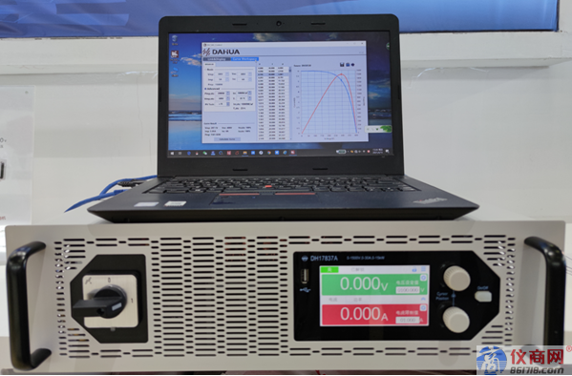
（DH17800A 系列大功率可编程直流电源搭载光伏仿真分析）
DH27800E系列大功率可编程直流电子负载功率密度可达4U/6KW， 可提供150V、600V、 1200V三种电压等级，满足用户多种测试需求；具有 CC、CV、CP、CR、CC+CV、CR+CC、CP+CC 等 7种工作模式， 并且具备动态和列表、短路模拟，自动测试功能等测试功能。I-monitor电流监测功能同时多种保护功能如过压、过流、过功率、过温、反接等为用户安全使用提供保障；标配 LAN 和 USB 通信接口，方便用户通过远程控制。
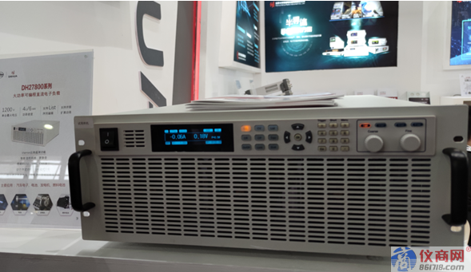
（DH27800E系列大功率可编程直流电子负载）

DH2766系列电子负载是一种高精度、高可靠性、可编程直流电子负载，负载采用标准2U半机架尺寸，便于上架使用。功率等级为150W/300W/600W，电压等级为150V/600V/1200V，且具有定电压、定电流、定电阻和定功率等工作模式，设有过压保护、过流保护、过热保护、加载/去载、程控设置、程控回读等功能，为用户安全提供保障，并且配备通信接口LAN、USB，方便用户通过远程控制设备。DH2766系列电子负载是兼具一种测量和仿真于一体的高速化、精确化、智能化、数字化的高精度高可靠性的可编程的设备总体。
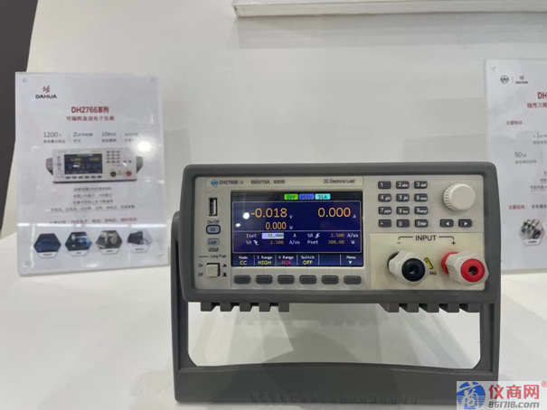
（DH2766系列电子负载）

